**Fressen und gefressen werden -**

**Nahrungsbeziehungen im Wald**

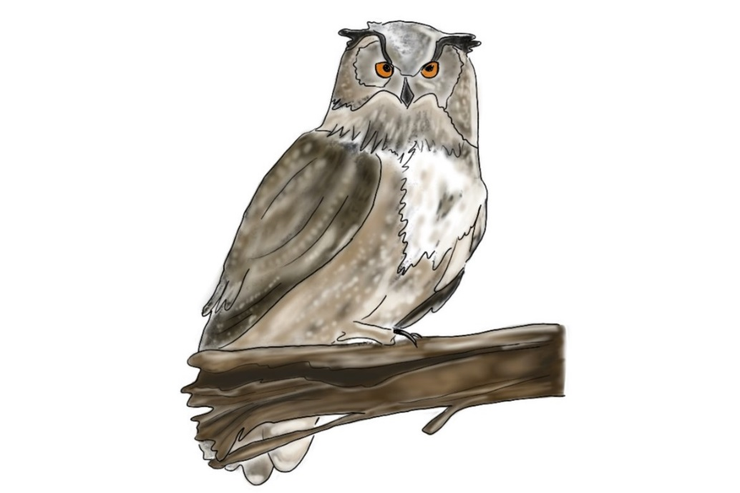

Abb 9: Uhu, Katja Kühl[, [CC BY-SA 4.0](https://creativecommons.org/licenses/by-sa/4.0/legalcode.de),](https://creativecommons.org/licenses/by-sa/4.0/deed.de) Lernaufgabe „Fressen und gefressen werden-Nahrungsbeziehungen im Wald“

**Inhaltsverzeichnis**

A Hinweise für die Lehrkraft 2

B Lernaufgabe: Fressen und Gefressen werden - Nahrungsbeziehungen im Wald 6

C Bezug zum Rahmenlehrplan 14

D Anhang 16

# A Hinweise für die Lehrkraft

**Überblick**

|  |  |
| --- | --- |
| Unterrichtsfach | Biologie |
| Jahrgangsstufe/n | 7/8 |
| Niveaustufe/n | D-F |
| Zeitrahmen | Optional: eine 90-minütige angeleitete Schulführung im Tierpark  Lernaufgabe: zwei Unterrichtsstunden in der Schule  Bewertungsaufgabe: zwei Unterrichtsstunden – Projekttag möglich |
| Themen | 1. Schulführung im Tierpark: Räuber und Beute – Überleben im Tierreich 2. Lernaufgabe: Fressen und gefressen werden - Nahrungsbeziehungen im Wald |
| Themenfeld(er) | * 1. Lebensraum und ihre Bewohner – vielfältige Wechselwirkungen (RLP Berlin Biologie)   2.4 Bewerten  2.4.1 Handlungsoptionen diskutieren und auswerten |
| Kontext | Lernen am außerschulischen Ort;  Nahrungsbeziehungen - Nahrungsketten und Nahrungsnetz;  Verschiedene Optionen zur Bekämpfung eines Schädlings kennenlernen und bewerten |
| Schlagwörter | Nahrungsbeziehungen, Nahrungskette, Nahrungsnetz |
| Voraussetzungen der Lernenden | mit Fachwissen umgehen, Erkenntnisse gewinnen, kommunizieren |
| Zusammenfassung | Das Material dient zur Nacharbeitung der Schulführung am außerschulischen Lernort.  Es kann aber auch ganz unabhängig davon eingesetzt werden.  In der **Lernaufgabe** werden Nahrungsketten und Nahrungsnetz im Wald erarbeitet oder bei vorangegangener Schulführung im Tierpark geübt und gefestigt. |

**Didaktischer Kommentar**

**Schulführung (außerschulischer Lernort: Tierpark)**

„Der besondere Beitrag des Faches Biologie zur Welterschließung liegt in der Auseinandersetzung mit dem Lebendigen. Der Biologieunterricht muss daher den Schülerinnen und Schülern, wann immer es möglich ist, die erlebnishafte Begegnung mit den biologischen Phänomenen ihrer Umwelt ermöglichen. Um biologische Erfahrungen sammeln zu können und naturwissenschaftliche Arbeitsweisen kennenzulernen, sind Exkursionen und Arbeiten im Freiland von Bedeutung.“[1].

**Schulführung: „Räuber und Beute-Überleben im Tierreich“**

Für ihren permanenten täglichen Überlebenskampf haben sich sowohl Jäger als auch Gejagte perfekt gerüstet und je nach Art spezifische Verhaltensstrategien und körperliche Merkmale entwickelt, um zu überleben. Dabei greifen Räuber und Beutetiere oft auch in die „Trickkiste“, um andere in die Irre zu führen. Mit welchen Methoden und Strategien sich Tiere einen überlebenswichtigen Vorteil verschaffen, schauen wir uns gemeinsam an den Tieren im Tierpark an.

Die begleitende Lehrkraft hat die Möglichkeit, für die Klasse ein an die Tour und die Thematik angepasstes Arbeitsblatt (AB) vor Ort in der Tierparkschule zu erhalten.

***Lernaufgabe:* Fressen und gefressen werden – Nahrungsbeziehungen im Wald**

Als Rückbezug zur Exkursion im Tierpark kann der Uhu als einheimisches Tier des Waldes als Aufhänger genutzt werden.

Die Lernenden werden aufgefordert, Eigenschaften des Uhus zu benennen, die ihn als hervorragenden Jäger auszeichnen (z.B. lautloses Fliegen aufgrund der Form der Federn, sehr gutes Sehvermögen usw.).

Dann werden Bilder von Uhu, Maus, Eiche, Regenwurm und Amsel an die Wand projiziert. Mehrere Schülerinnen und Schüler werden aufgefordert, die Organismen in einer logischen Reihenfolge anzuordnen (Hinweis: es müssen nicht alle Bilder verwendet werden). Es soll die Frage geklärt werden, in welcher Beziehung die gezeigten Organismen zueinanderstehen.

Anschließend werden die im vorliegenden Schema identifizierten Nahrungsketten mittel Pfeilen gekennzeichnet. Schülerinnen und Schüler verbalisieren das Erarbeitete. (🡪 wird gefressen von).

Die Lehrkraft informiert die Schülerinnen und Schüler, dass Organismen in einer Lebensgemeinschaft durch Nahrungsbeziehungen miteinander verbunden sind. Nahrungsbeziehungen lassen sich zum Beispiel in Nahrungsketten darstellen.

ABER: Die meisten der an Nahrungsketten beteiligten Organismen können unterschiedliche Nahrung aufnehmen. Sie sind ein Glied in mehreren Nahrungsketten. Mehrere Nahrungsketten verzweigen sich zu einem Nahrungsnetz.

Die neuen Fachbegriffe und ihre Definitionen sollten schriftlich fixiert werden. Anschließend wird das Arbeitsblatt 1 (AB 1) sowie das Informationsblatt 1 (IB 1) an die Schülerinnen und Schüler ausgegeben und in Einzel- und/oder Partnerarbeit bearbeitet. Zur Sicherung kann AB 1 auf Folie kopiert und gemeinsam besprochen werden.

**Differenzierungsmöglichkeiten**

Die Lehrkraft hat die Möglichkeit, zur Differenzierung eine vereinfachte Version des AB 1 an Schülerinnen und Schüler auszugeben. In dieser vereinfachten Version des AB 1 wurden einige der Tiere und Pflanzen schon benannt. Die Lehrkraft kann das vereinfachte AB 1 noch weiter vereinfachen, indem alle Namen der Pflanzen und Tiere schon eingetragen sind und die Schülerinnen und Schüler nur noch die Pfeile ergänzen müssen oder, in dem ein paar der Pfeile schon vorgegeben sind.

Um die kurzen Fachtexte des IB 1 besser zu verstehen, kann die Lehrkraft den folgenden Hinweis als Tippkarte oder an der Wand projiziert geben:

**Tipp:**

a) Was frisst das Tier? Unterstreiche die Beute im Text mit **Grün**.

b) Von welchen Tieren wird das Tier oder die Pflanze gefressen?

Unterstreiche die Räuber mit **Rot**.

Um Aufgabe a) zu erleichtern, kann die Lehrkraft den Hinweis geben, mit der Eiche zu beginnen.

Außerdem kann eine weitere leicht verkürzte Variante von IB 1 (kurz) verwendet werden.

**Veranschaulichung: lebendiges Nahrungsnetz**

**Material für den Einsatz der Aufgaben**

|  |  |  |  |
| --- | --- | --- | --- |
| Übersicht zu den Materialien und Arbeitsblättern | | | |
| Infoblatt | Inhalt | Arbeitsblatt | Kontext |
|  |  | Folie | Einstieg |
| IB 1  Wer frisst wen?  Nahrungsbeziehungen im Wald | Sachtexte zu den  dargestellten Tieren des Nahrungsnetzes; | AB 1  Wer frisst wen?  Nahrungsbeziehungen im Wald | Aufgaben a-d  zur Benennung der dargestellten Tierarten, zur Erstellung von Nahrungsketten bzw. eines Nahrungsnetzes |
| IB 1 kurz  Wer frisst wen?  Nahrungsbeziehungen im Wald | einfachere Sachtexte zu den  dargestellten Tieren | AB 1 differenziert  Wer frisst wen?  Nahrungsbeziehungen im Wald | Beispiele für mögliche Lösungen und Lehrerinfo |
|  |  | AB 1  Erwartungshorizont | Beispiele für mögliche Lösungen und Lehrerinfo |

# B Lernaufgabe

# Fressen und gefressen werden – Nahrungsbeziehungen im Wald

Folie:

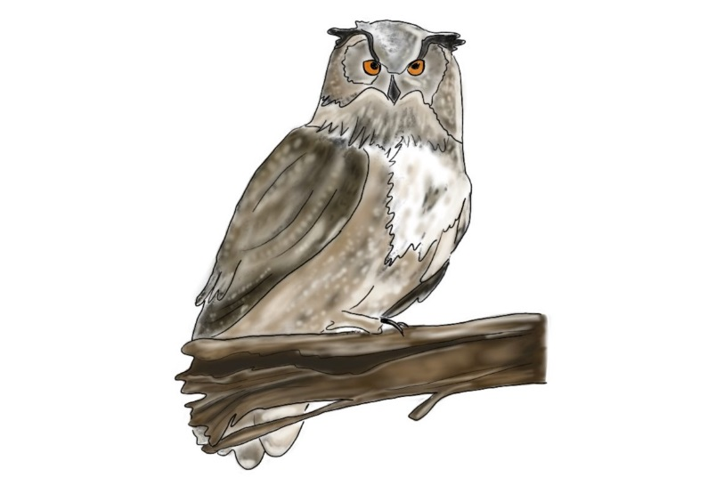

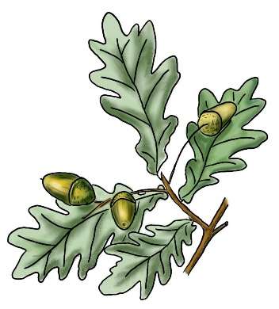

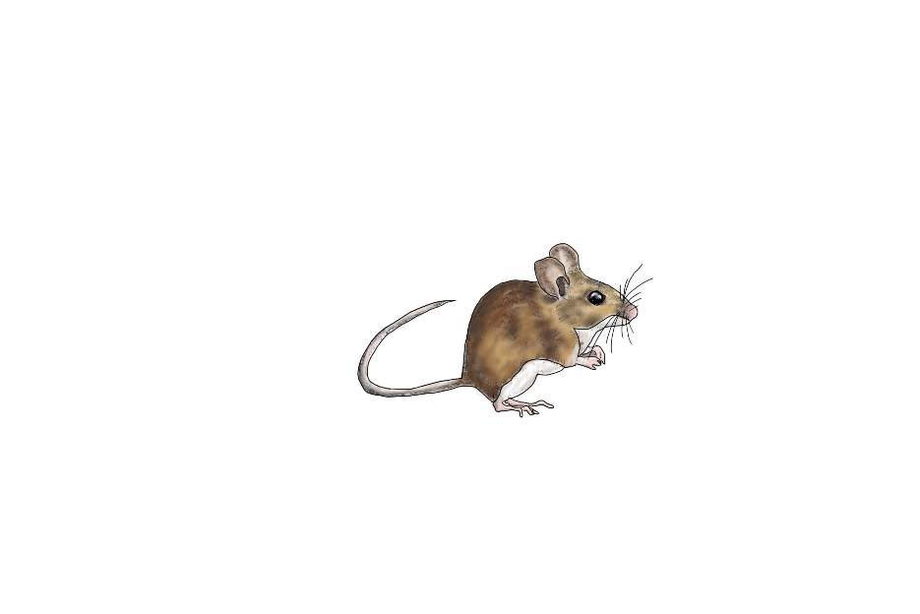

Abb.1

Abb.9

Abb.2

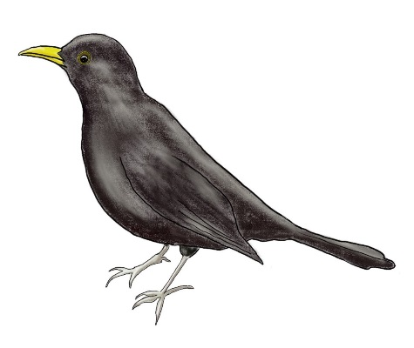

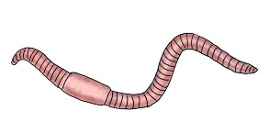

Abb.4

Abb.7

Abb.11: Folie 1, Katja Kühl[, [CC BY-SA 4.0](https://creativecommons.org/licenses/by-sa/4.0/legalcode.de),](https://creativecommons.org/licenses/by-sa/4.0/deed.de) Lernaufgabe „Fressen und gefressen werden-Nahrungsbeziehungen im Wald“

Lernaufgabe: AB1 / D-E

**Wer frisst wen? Nahrungsbeziehungen im Wald**

**Aufgaben:**

1. Benenne die dargestellten Tiere und Pflanzen.
2. Stelle mit Hilfe der Texte zwei Nahrungsketten auf, die im Wald vorkommen.

**Tipp:**

bedeutet: „wird gefressen von“

1. Erstelle ein Nahrungsnetz, indem du Pfeile einträgst.
2. Für Schnelle: Ergänze dein Nahrungsnetz mit weiteren Tieren

und Pflanzen des Waldes.

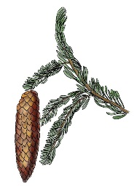

_____________________

______________

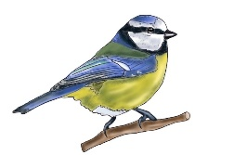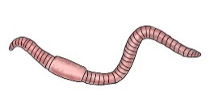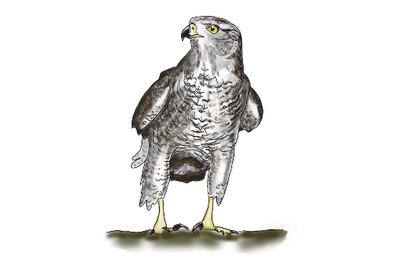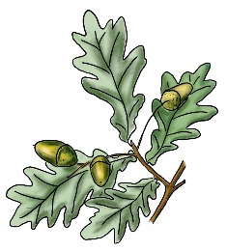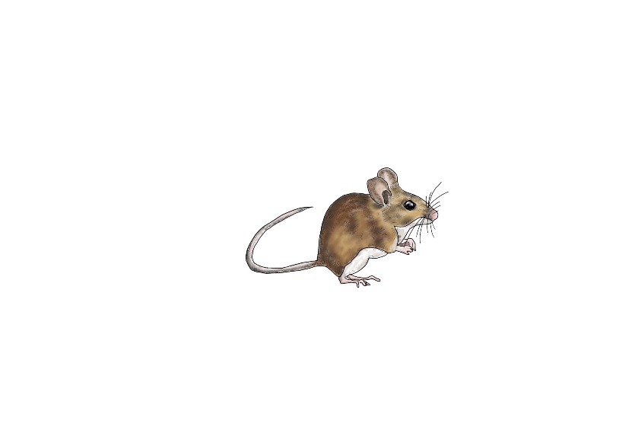

Abb.2

Abb.1

Abb.3

_______________

Abb.5

______________

____________________

Abb.4

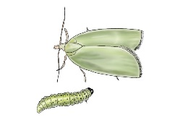

___________________

Abb.6

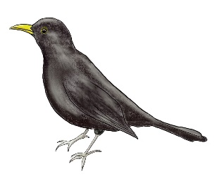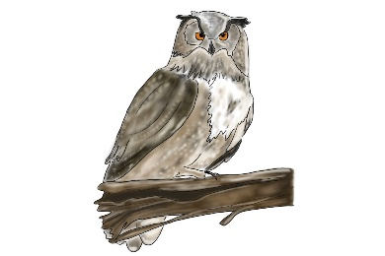

____________________

Abb.8

_____________________

______________

_______________

Abb.7

Abb.9

Abb.10

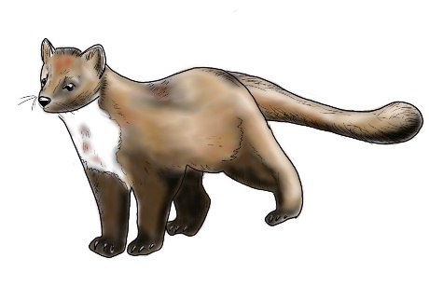

Abb.12: Folie 2, Katja Kühl[, [CC BY-SA 4.0](https://creativecommons.org/licenses/by-sa/4.0/legalcode.de),](https://creativecommons.org/licenses/by-sa/4.0/deed.de) Lernaufgabe „Fressen und gefressen werden-Nahrungsbeziehungen im Wald“

Lernaufgabe: AB1 / Erwartungshorizont

**Wer frisst wen? Nahrungsbeziehungen im Wald**

**Tipp:**

bedeutet: „wird gefressen von“

**Aufgaben:**

**a)** Benenne die dargestellten Tiere und Pflanzen.

**b)** Stelle mit Hilfe der Texte zwei Nahrungsketten auf, die im Wald

vorkommen.

**c)** Erstelle ein Nahrungsnetz, indem du Pfeile einträgst.

**d)** Für Schnelle: Ergänze dein Nahrungsnetz mit weiteren Tieren

und Pflanzen des Waldes.

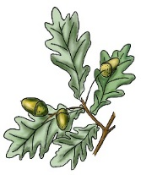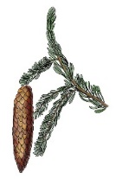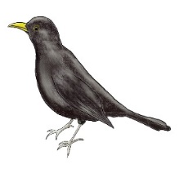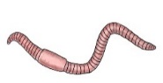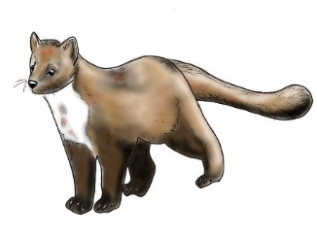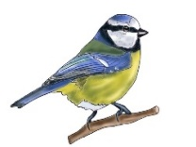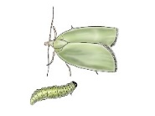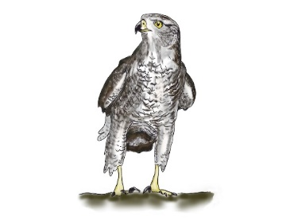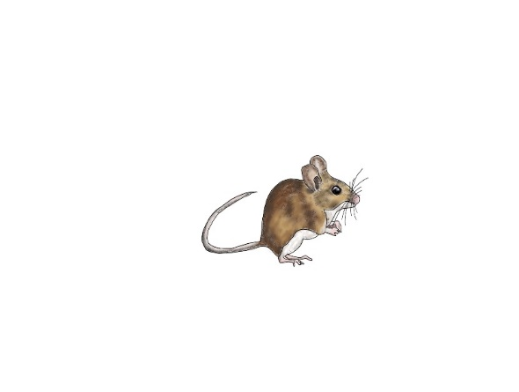

*Gelbhalsmaus*

Abb.2

*Eiche*

Abb.1

*Fichte*

Abb.3

Abb.5

*Blaumeise*

Abb.4

*Regenwurm*

*Habicht*

Abb.6



Abb.8

*Eichenwickler*

Abb.7

*Amsel*

*Uhu*

Abb.10 *Baummarder*

Abb.9

Abb.13: Folie 3, Katja Kühl[, [CC BY-SA 4.0](https://creativecommons.org/licenses/by-sa/4.0/legalcode.de),](https://creativecommons.org/licenses/by-sa/4.0/deed.de) Lernaufgabe „Fressen und gefressen werden-Nahrungsbeziehungen im Wald“

1. mögliche Lösungen der Schülerinnen und Schüler siehe oben
2. **Stelle mit Hilfe der Texte zwei Nahrungsketten auf, die im Wald vorkommen.**

**Mögliche Lösungen:**

Eiche (Blatt) 🡪 Regenwurm 🡪 Amsel 🡪 Uhu

Eiche (Blatt) 🡪 Eichenwickler 🡪 Blaumeise 🡪 Habicht

Fichte (Samen) 🡪 Gelbhalsmaus 🡪 Baummarder 🡪 Uhu

1. siehe oben
2. individuelle Lösung (weitere Tier- und Pflanzenarten werden in den Texten angesprochen)

Informationsblatt IB 1

**Wer frisst wen? Nahrungsbeziehungen im Wald**

Die **Blaumeise** ist ein kleiner Singvogel, der leicht an seinem blau-gelben Gefieder erkannt wird. Sie baut ihr Nest in Baumhöhlen. Kleine Insekten wie Schmetterlinge und deren Raupen, Käfer und Blattläuse sind eine wichtige Nahrungsquelle für Blaumeisen. Aber auch Bucheckern, Eicheln, Fichtensamen und Beeren werden von Blaumeisen gefressen. Zu den Fressfeinden zählen unter anderem Marder, Buntspecht, Habicht und Uhu.

Der **Habicht** ist ein Greifvogel. Die Körperlänge beträgt etwa zwischen 45 bis 65 cm. Im Flug ist er gut an seinem langen Schwanz zu erkennen. Er baut sein großes Nest („Horst“ genannt) in die Astgabel hoher Bäume. Habichte ernähren sich von kleinen bis mittelgroßen Vögeln und Säugetieren. Dazu gehören z.B. Mäuse, Kaninchen, Eichhörnchen, Meisen, Amseln, Hühner oder der Waldkauz.

Der Habicht hat nur wenige Fressfeinde. Gelegentlich wird er von Uhus erbeutet. Für die Jungtiere im Nest ist vor allem der Baummarder gefährlich.

Der **Eichenwickler** ist ein Schmetterling. Er legt seine Eier hauptsächlich auf Eichen ab. Aus den Eiern entwickeln sich Raupen. Diese ernähren sich von den Blättern der Eichen. Zu den Fressfeinden des Eichenwicklers gehören vor allem kleine bis mittelgroße Vögel.

Die **Amsel** gehört zu den Singvögeln. Das Männchen ist schwarz gefärbt und hat einen gelben Schnabel, während das Weibchen braun gefärbt ist. Amseln ernähren sich überwiegend von tierischer Nahrung, meist von Regenwürmern, Käfern, Schnecken und Spinnen, aber auch von Beeren und Früchten. Fressfeinde der Amsel sind unter anderem Habicht, Waldkauz, Uhu, Marder und der Fuchs.

Der **Uhu** ist die größte Eulenart. Er wird bis zu 75 cm groß. Wie alle Eulen jagt er in der Dämmerung. Seine Nahrung besteht aus Mäusen, Vögeln, kleineren Eulen, Kaninchen, Eichhörnchen, Igeln und jungen Füchsen und Rehen. Füchse und Marder ernähren sich von den Jungvögeln. Ausgewachsene Uhus haben keine tierischen Fressfeinde.

Die **Gelbhalsmaus** ist eine Maus, die vorwiegend in Mischwäldern vorkommt. Sie ist ein Allesfresser. Zu ihrer Nahrung zählen Pollen von Blüten, Samen, Pilze, Beeren, Insekten, Regenwürmer, Spinnen und Schnecken. Im Winter legen Gelbhalsmäuse Nahrungsvorräte aus Haselnüssen, Eicheln oder Bucheckern an. Gelbhalsmäuse sind die Hauptnahrungsquelle des Baummarders. Zu den weiteren Fressfeinden gehören vor allem Fuchs, Waldkauz und der Uhu.

Die **Eiche** ist ein Laubbaum, der in Deutschland sehr häufig vorkommt. Eichen können über 1000 Jahre alt werden. Die Früchte der Eiche heißen Eicheln. Die Blätter, Rinde und Früchte der Eiche dienen vielen Tieren als Nahrung.

Der **Baummarder** ist eine Raubtierart. Er kann sehr gut klettern und springen. Sein Nest legt er meist in Baumhöhlen an. Baummarder sind Allesfresser. Sie bevorzugen jedoch kleine Säugetiere (z.B. Mäuse und Eichhörnchen), sowie kleinere Vögel und deren Eier. Aber auch Insekten, Regenwürmer, Früchte und Beeren zählen zu ihrer Kost. Zu den Fressfeinden des Baummarders zählen Uhu, Habicht und Fuchs.

Die **Fichte** ist ein immergrüner Nadelbaum. Die Fichte hat hängende Zapfen, die die Samen enthalten. Die Samen stellen eine wichtige Nahrungsgrundlage für Eichhörnchen, Mäuse und verschiedene Vögel dar. Besonders im Winter sind Fichtennadeln eine wichtige Nahrungsquelle für Rotwild.

Der **Regenwurm** gehört zu den Ringelwürmern. Er lebt im Boden und ernährt sich überwiegend von humusreicher Erde und vermodertem Pflanzen-material. Dazu zieht er nachts junge Pflanzen und Blätter in die Erde, um sie dort verrotten zu lassen und später als Nahrung zu verwerten. Regenwürmer dienen vielen Vogelarten als Nahrungsquelle. Aber auch Maulwürfe, Igel, Spitzmäuse, Frösche, Laufkäfer, Füchse und Marder fressen Regenwürmer.

Lernaufgabe: AB1 (differenziert)

**Wer frisst wen? Nahrungsbeziehungen im Wald**

**Aufgaben:**

**Tipp:**

bedeutet: „wird gefressen von“

1. Benenne die dargestellten Tiere und Pflanzen.
2. Stelle mit Hilfe der Texte zwei Nahrungsketten auf, die im Wald vorkommen.
3. Erstelle ein Nahrungsnetz, indem du Pfeile einträgst.
4. Für Schnelle: Ergänze dein Nahrungsnetz mit weiteren Tieren

und Pflanzen des Waldes.





Abb.1

__________________________

Abb.2

_____________________

*Fichte*

Abb.3





Abb.5

________________________________

Abb.4

____________________________



Abb.6

*Habicht*

Abb.8

*Eichenwickler*



Abb.9

_____________

_______________

*Amsel*

Abb.7

Abb.10 *Baummarder*

Abb.14: Folie 4, Katja Kühl[, [CC BY-SA 4.0](https://creativecommons.org/licenses/by-sa/4.0/legalcode.de),](https://creativecommons.org/licenses/by-sa/4.0/deed.de) Lernaufgabe „Fressen und gefressen werden-Nahrungsbeziehungen im Wald“

**Tipp:** Informationsblatt IB 1 (differenziert)

1. Was frisst das Tier? Unterstreiche die Beute im Text mit **Grün**.
2. Von welchen Tieren wird das Tier oder die Pflanze gefressen?   
   Unterstreiche die Räuber mit **Rot**.

**Tipp:**

**zu a) Stelle mit Hilfe der Texte zwei Nahrungsketten auf, die im Wald vorkommen.**

Beginne mit der Eiche.

Informationsblatt IB 1 kurz

**Wer frisst wen? - Nahrungsbeziehungen im Wald**

Der **Uhu** ist die größte Eulenart. Er wird bis zu 75 cm groß. Wie alle Eulen jagt er in der Dämmerung. Seine Nahrung besteht vor allem aus Mäusen und Vögeln. Füchse und Marder ernähren sich von den Jungvögeln der Uhus. Ausgewachsene Uhus haben generell keine Fressfeinde.

Die **Eiche** ist ein Laubbaum, der in Deutschland sehr häufig vorkommt. Eichen können über 1000 Jahre alt werden. Die Früchte der Eiche heißen Eicheln. Die Blätter, Rinde und Früchte der Eiche dienen vielen Tieren als Nahrung.

Der **Baummarder** ist eine Raubtierart. Er kann sehr gut klettern und springen. Sein Nest legt er meist in Baumhöhlen an. Baummarder sind Allesfresser. Sie bevorzugen jedoch kleine Säugetiere (z.B. Mäuse), sowie kleinere Vögel und deren Eier. Aber auch Insekten, Regenwürmer, Früchte und Beeren zählen zu ihrer Kost. Zu den Fressfeinden des Baummarders zählen Uhu, Habicht.

Der **Regenwurm** gehört zu den Ringelwürmern. Er lebt im Boden und ernährt sich überwiegend von humusreicher Erde und vermodertem Pflanzenmaterial. Dazu zieht er nachts junge Pflanzen und Blätter in die Erde, um sie dort verrotten zu lassen und später als Nahrung zu verwerten. Regenwürmer dienen vielen Vogelarten als Nahrungsquelle. Aber auch Marder fressen Regenwürmer.

Die **Gelbhalsmaus** ist eine Maus, die vorwiegend in Mischwäldern vorkommt. Sie ist ein Allesfresser. Zu ihrer Nahrung zählen Pollen von Blüten, Samen, Pilze, Beeren, Insekten, Regenwürmer, Spinnen und Schnecken. Gelbhalsmäuse sind die Haupt-nahrungsquelle des Baummarders. Zu den weiteren Fressfeinden gehören vor allem Fuchs, Waldkauz und der Uhu.

Die **Amsel** gehört zu den Singvögeln. Männchen sind schwarz gefärbt und haben einen gelben Schnabel, während Weibchen braun gefärbt sind. Amseln ernähren sich überwiegend von tierischer Nahrung, meist von Regenwürmern und Insekten, aber auch von Beeren und Früchten. Fressfeinde der Amsel sind unter anderem Habicht, Uhu und Marder.

Die **Blaumeise** ist ein Singvogel, der an seinem blau-gelben Gefieder erkannt wird. Sie baut ihr Nest in Baumhöhlen. Kleine Insekten wie Schmetterlinge, Raupen, Käfer und Blattläuse sind wichtige Nahrungsquellen. Aber auch Bucheckern, Eicheln und Fichtensamen werden von Blaumeisen gefressen. Zu den Fressfeinden zählen unter anderem Marder, Habicht und Uhu.

Der **Habicht** ist ein Greifvogel. Die Körperlänge beträgt zwischen 45 bis 65 cm. Im Flug ist er gut an seinem langen Schwanz zu erkennen. Er baut sein großes Nest („Horst“ genannt) in die Astgabel hoher Bäume. Habichte ernähren sich von kleinen bis mittelgroßen Vögeln und Säugetieren. Dazu gehören z.B. Mäuse, Kaninchen, Eichhörnchen, Meisen, Amseln, Hühner oder der Waldkauz. Der Habicht hat nur wenige Fressfeinde. Gelegentlich wird er von Uhus erbeutet. Für die Jungtiere im Nest ist vor allem der Baummarder gefährlich.

Der **Eichenwickler** ist ein Schmetterling. Er legt seine Eier hauptsächlich auf Eichen ab. Aus den Eiern entwickeln sich Raupen. Diese ernähren sich von den Blättern der Eichen. Zu den Fressfeinden des Eichenwicklers gehören vor allem kleine bis mittelgroße Vögel.

Die **Fichte** ist ein immergrüner Nadelbaum. Die Fichte hat hängende Zapfen, die die Samen enthalten. Die Samen stellen eine wichtige Nahrungsgrundlage für Eichhörnchen, Mäuse und verschiedene Vögel dar. Besonders im Winter sind Fichtennadeln eine wichtige Nahrungsquelle für Rotwild.

# 

# C Bezug zum Rahmenlehrplan

|  |  |
| --- | --- |
| Kompetenzen | Standards (Die Schülerinnen und Schüler können...) |
| Mit Fachwissen umgehen | **2.1.1 Basiskonzept: Entwicklungs-Konzept**  an Beispielen die Angepasstheit von Organismen an die Bedingungen eines Lebensraums darstellen (D) |
| Erkenntnisse gewinnen | **2.1.2 Basiskonzept: Struktur- und Funktions-Konzept**  an Beispielen die Wechselwirkungen zwischen Organismen darstellen (E)  **2.2.2 Naturwissenschaftliche Untersuchungen durchführen**  Hypothesen aufstellen, die auf naturwissenschaftlichen Fragestellungen basieren (D/E)  **2.2.3 Mit Modellen umgehen**  mit Modellen naturwissenschaftliche Zusammenhänge beschreiben und erklären (D-F) |
| Kommunizieren | **2.3.1 Informationen erschließen – Textrezeption (mündlich und schriftlich)**  Informationen aus einem Text aufgabengeleitet entnehmen und wiedergeben (D)  naturwissenschaftliche Sachverhalte unter Verwendung der Alltagssprachen unter Einbeziehung von Fachbegriffen beschreiben (D)  naturwissenschaftliche Sachverhalte mit geeigneten bildlichen, sprachlichen, symbolischen oder mathematischen Darstellungsformen veranschaulichen (E-F) |

Bezüge zum Basiscurriculum (BC) Sprachbildung[2]

|  |  |
| --- | --- |
| **Standards des BC Sprachbildung** | Die Schülerinnen und Schüler können… |
| Rezeption | **1.3.2 Rezeption/Leseverstehen**  aus Texten gezielt Informationen ermitteln (D)  Texte verschiedener Art lesen und in andere Darstellungsformen übertragen (D-G)  Lesetechniken (u.a. orientierendes, selektives, überfliegendes und wiederholtes Lesen) entsprechend der Leseabsicht anwenden (D-G) |
| Produktion | **1.3.3 Produktion/Sprechen**  Arbeitsergebnisse aus Einzel-, Partner- und Gruppenarbeit präsentieren  (D-G)  zu einem Sachverhalt oder zu Texten Vermutungen äußern und begründen (D) |
| Sprachbewusstheit | **1.3.6 Sprachbewusstheit**  alltagssprachliche und bildungssprachliche Formulierungen situationsgemäß anwenden (D) |

Bezüge zum Basiscurriculum (BC) Medienbildung[3]

|  |  |
| --- | --- |
| **Standards des**  **BC Medienbildung** | Die Schülerinnen und Schüler können … |
| Informieren | **2.3.1 Informieren**  mediale Informationsquellen auswählen und nutzen (D) |

Bezüge zu übergreifenden Themen[4]

Nachhaltige Entwicklung

**Inklusive Aspekte der Lernaufgabe:**

|  |  |
| --- | --- |
|  | Standards der iMINT-Akademie |
| Zugänge | Bieten für alle Lernenden individuelle Lernansätze, die Selbständigkeit beim Lernen entwickeln und fördern. |
| Sprache | Basieren auf einem festgelegten Sprachbildungskonzept, berücksichtigen vereinfachte, verständliche Sprache ebenso wie anspruchsvolle Fachsprache.  Bieten Sprechanlässe für eine gemeinsame, kompetenzorientierte Auseinandersetzung mit den Lerninhalten. |
| Aufgabenstellungen | Enthalten Aufgabenstellungen, an denen alle Lernenden gemeinsam und individuell ihre Kompetenzen erfolgreich weiterentwickeln können.  Enthalten Aufgabenstellungen, die für die Lernenden barrierefrei im Hinblick auf Herkunft, Religion, finanzielle Situation und andere sensible Aspekte sind. |
| Methoden | Schaffen Raum für individualisiertes Lernen, fördern das kooperative Lernen, indem die Lernenden an einer gemeinsamen Aufgabe und sich dabei in unterschiedlicher Weise unterstützen. |

# D Anhang

**Quellen**

**Bildnachweise/Abbildungen**

|  |  |  |
| --- | --- | --- |
| Seite(n) | Titel | Bildquelle (Titel/Urheber/Lizenz/Link zur Lizenz/Ursprungsort) |
| 6,7,8,11 | Abb. 1 Eiche | Katja Kühl[, [CC BY-SA 4.0](https://creativecommons.org/licenses/by-sa/4.0/legalcode.de),](https://creativecommons.org/licenses/by-sa/4.0/deed.de) Lernaufgabe „Fressen und gefressen werden -Nahrungsbeziehungen im Wald“ |
| 6,7,8,11 | Abb. 2 Gelbhalsmaus | Katja Kühl[, [CC BY-SA 4.0](https://creativecommons.org/licenses/by-sa/4.0/legalcode.de),](https://creativecommons.org/licenses/by-sa/4.0/deed.de) Lernaufgabe „Fressen und gefressen werden - -Nahrungsbeziehungen im Wald“ |
| 3,8,11 | Abb. 3 Fichte | Katja Kühl[, [CC BY-SA 4.0](https://creativecommons.org/licenses/by-sa/4.0/legalcode.de),](https://creativecommons.org/licenses/by-sa/4.0/deed.de) Lernaufgabe „Fressen und gefressen werden -Nahrungsbeziehungen im Wald“ |
| 6,7,8,11 | Abb. 4 Regenwurm | Katja Kühl[, [CC BY-SA 4.0](https://creativecommons.org/licenses/by-sa/4.0/legalcode.de),](https://creativecommons.org/licenses/by-sa/4.0/deed.de) Lernaufgabe „Fressen und gefressen werden -Nahrungsbeziehungen im Wald“ |
| 7,8,11 | Abb. 5 Blaumeise | Katja Kühl[, [CC BY-SA 4.0](https://creativecommons.org/licenses/by-sa/4.0/legalcode.de),](https://creativecommons.org/licenses/by-sa/4.0/deed.de) Lernaufgabe „Fressen und gefressen werden -Nahrungsbeziehungen im Wald“ |
| 7,8,11 | Abb. 6 Habicht | Katja Kühl[, [CC BY-SA 4.0](https://creativecommons.org/licenses/by-sa/4.0/legalcode.de),](https://creativecommons.org/licenses/by-sa/4.0/deed.de) Lernaufgabe „Fressen und gefressen werden -Nahrungsbeziehungen im Wald“ |
| 6,7,8,11 | Abb. 7 Amsel | Katja Kühl[, [CC BY-SA 4.0](https://creativecommons.org/licenses/by-sa/4.0/legalcode.de),](https://creativecommons.org/licenses/by-sa/4.0/deed.de) Lernaufgabe „Fressen und gefressen werden -Nahrungsbeziehungen im Wald“ |
| 7,8,11 | Abb. 8 Eichenwickler | Katja Kühl[, [CC BY-SA 4.0](https://creativecommons.org/licenses/by-sa/4.0/legalcode.de),](https://creativecommons.org/licenses/by-sa/4.0/deed.de) Lernaufgabe „Fressen und gefressen werden -Nahrungsbeziehungen im Wald“ |
| 6,7,8,11 | Abb. 9 Uhu | Katja Kühl[, [CC BY-SA 4.0](https://creativecommons.org/licenses/by-sa/4.0/legalcode.de),](https://creativecommons.org/licenses/by-sa/4.0/deed.de) Lernaufgabe „Fressen und gefressen werden -Nahrungsbeziehungen im Wald“ |
| 7,8,11 | Abb. 10 Baummarder | Katja Kühl[, [CC BY-SA 4.0](https://creativecommons.org/licenses/by-sa/4.0/legalcode.de),](https://creativecommons.org/licenses/by-sa/4.0/deed.de) Lernaufgabe „Fressen und gefressen werden -Nahrungsbeziehungen im Wald“ |
| 6 | Abb. 11  Folie 1 | Katja Kühl[, [CC BY-SA 4.0](https://creativecommons.org/licenses/by-sa/4.0/legalcode.de),](https://creativecommons.org/licenses/by-sa/4.0/deed.de) Lernaufgabe „Fressen und gefressen werden -Nahrungsbeziehungen im Wald“ |
| 7 | Abb. 12  Folie 2 | Katja Kühl[, [CC BY-SA 4.0](https://creativecommons.org/licenses/by-sa/4.0/legalcode.de),](https://creativecommons.org/licenses/by-sa/4.0/deed.de) Lernaufgabe „Fressen und gefressen werden -Nahrungsbeziehungen im Wald“ |
| 8 | Abb. 13  Folie 3 | Katja Kühl[, [CC BY-SA 4.0](https://creativecommons.org/licenses/by-sa/4.0/legalcode.de),](https://creativecommons.org/licenses/by-sa/4.0/deed.de) Lernaufgabe „Fressen und gefressen werden -Nahrungsbeziehungen im Wald“ |
| 11 | Abb. 14  Folie 4 | Katja Kühl[, [CC BY-SA 4.0](https://creativecommons.org/licenses/by-sa/4.0/legalcode.de),](https://creativecommons.org/licenses/by-sa/4.0/deed.de) Lernaufgabe „Fressen und gefressen werden -Nahrungsbeziehungen im Wald“ |

1. Vgl. Rahmenlehrplan Jahrgangsstufen 7-10, Teil C Biologie, S. 3, Berlin, 2017
2. vgl. Rahmenlehrplan Jahrgangsstufen 1-10, Teil B, S. 6-10, Berlin, Potsdam 2015
3. vgl. Rahmenlehrplan Jahrgangsstufen 1-10, Teil B, S. 15-22, Berlin, Potsdam 2015
4. vgl. Rahmenlehrplan Jahrgangsstufen 1-10, Teil B, S. 24ff, Berlin, Potsdam 2015